5-1理想二极管电路如图7-32所示，求U_{AO}
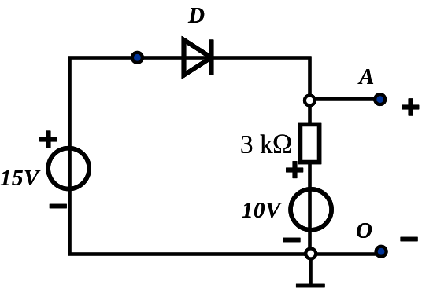
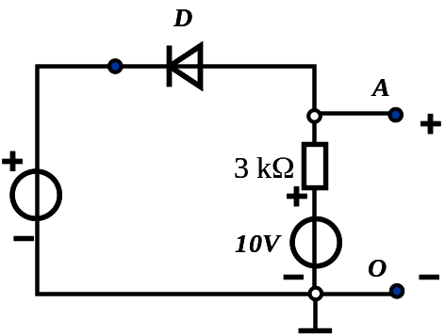
15V

（a）D导通U_{AO}=15V
（b）D截止U_{AO}=10V

5-2理想二极管电路如图7-33所示，已知输入电压u_{i}=12sinwtV，试画出输出电压u_{o}的波形

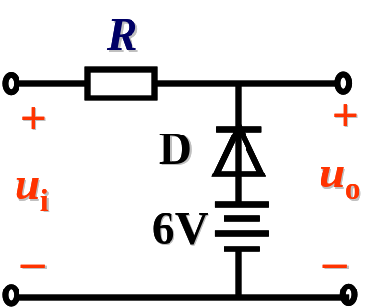
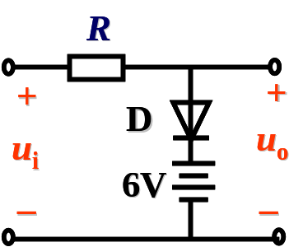

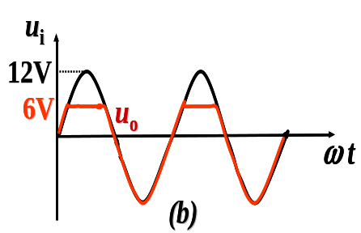
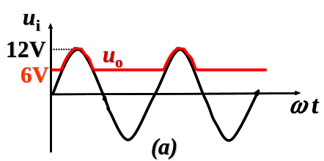

(a)
u_{i} < 6V，二极管导通，可看作短路 u_{o} = 6V
u_{i} > 6V，二极管截止，可看作开路 u_{o} = u_{i}

(b)
u_{i} > 6V，二极管导通，可看作短路 u_{o} = 6V
u_{i} < 6V，二极管截止，可看作开路 u_{o} = u_{i}

5-3有一桥式整流电路，变压器二次电压U₂=100V，负载电阻R_{L}=100Ω，二极管是理想的，试计算：（1）输出电压U₀；（2）负载电流I₀；（3）二极管电流I_{D}；（4）二极管所承受的最大反向电压U_{RM}。
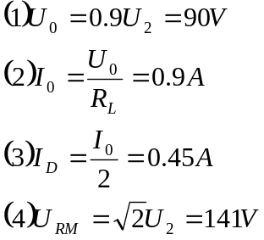

5-4图7-34所示为桥式整流，电容滤波电路，变压器二次电压U₂=10V，二极管是理想的，试计算：（1）输出电压U₀；（2）电容开路时的U₀；（3）负载开路时的U₀；（4）一个二极管开路时的U₀；（5）电容和一个二极管同时开路时的U₀；（6）二极管所承受的最大反向电压U_{RM}。
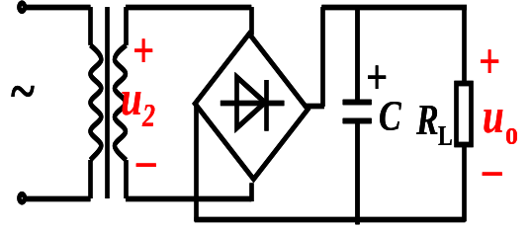
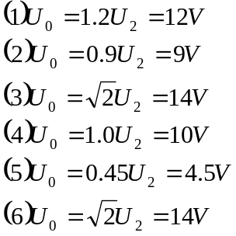

5-5稳压管电路如图7-35所示，已知输入电压u_{i}=12sinwtV，稳压管的UZ=6V，其正向压降不计。试画出输出电压u_{o}的波形。

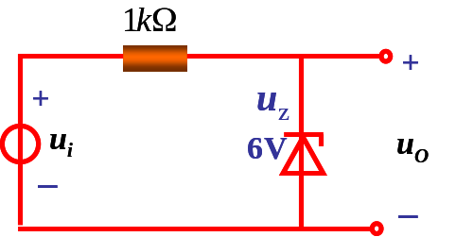
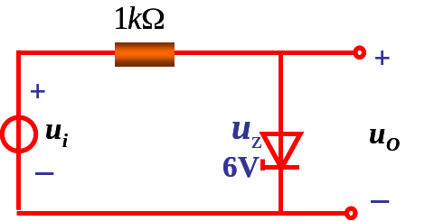

(a)
u_{i} <0V，稳压管正向导通，可看作短路，u_{o} = 0V
0<u_{i} < 6V，稳压管反向截止，可看作开路 u_{o} = u_{i}
u_{i} > 6V，稳压管击穿， u_{o} = 6V

(b)
u_{i}> 0 V，稳压管正向导通，可看作短路，u_{o} = 0V
-6<u_{i} <0 V，稳压管反向截止，可看作开路 u_{o} = u_{i}
u_{i} <-6V，稳压管击穿， u_{o} = -6V

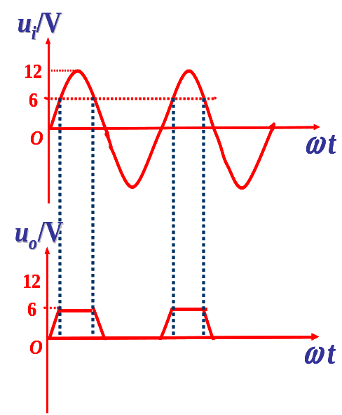
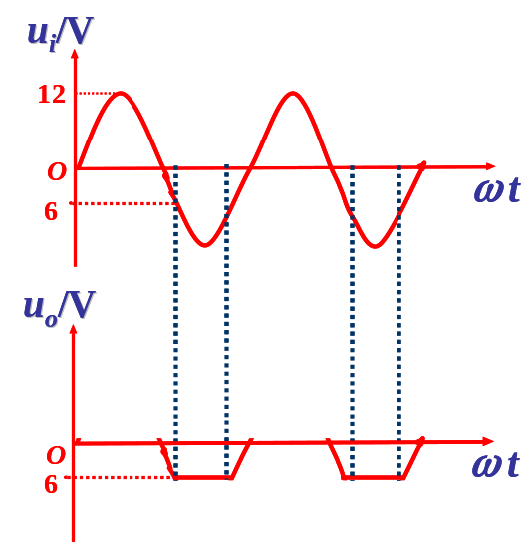
5-6两只硅稳压管的稳压值分别为U_{Z1}=6V,U_{Z2}=9V,其正向压降为0.7V。把它们串联相接可得到几种输出电压值，各为多少？（作图表示）

